
BMW Welt
Presse- und Öffentlichkeitsarbeit
Presse-Information
23. März 2011

Firma
Bayerische
Motoren Werke
Aktiengesellschaft

Postanschrift
BMW AG
80788 München

Telefon
089-382-45500

Internet
www.bmw.com
Familientage in der BMW Welt und im BMW Museum.
Spannende Einblicke in die Welt der Automobile und ein vielfältiges Freizeit-Programm für die ganze Familie.

München. 23. März 2011. Ab dem Frühjahr werden die BMW Welt und das BMW Museum zum Abenteuerspielplatz für Familien. Im neueröffneten Junior Campus Portal der BMW Welt regen eine interaktive Ausstellung und verschiedene Workshops zum Kreativsein an. Insbesondere 5- bis 13-Jährige entdecken hier mit allen Sinnen das Thema Mobilität. Ein umfangreiches Osterprogramm mit vielen kostenlosen Angeboten garantiert außerdem ein einzigartiges Freizeiterlebnis für Familien.

Junior Programme zeigen die Welt der Automobile
Am 29. Mai öffnet das umgebaute Junior Campus Portal der BMW Welt seine Pforten. Anhand von sechs interaktiven Exponaten lernen große und kleine Gäste spielerisch den Lebenszyklus eines Autos vom Bau bis zum Recycling kennen. Im Fokus des neuen Portals steht Nachhaltigkeit. Gemeinsam mit einem Trommelaktionskünstler wird die Neueröffnung gebührend gefeiert. Besucher jeder Altersstufe sind eingeladen, die neuen Exponate zu testen und am abwechslungsreichen und kostenlosen Programm des Eröffnungstages teilzunehmen.

Beim Workshop „Museum kreativ“ erleben Kinder im Alter von 7 bis 13 Jahren einen interaktiven BMW Museumsrundgang und gestalten anschließend eine Isetta selbst. Im neuen Museumsworkshop „Ungewöhnliche Perspektiven“ dreht sich im Kreativteil alles um die Detailfotografie. Nachwuchsfotografen im Alter von 14 bis 18 Jahren dürfen mit Digitalkameras auf Museumstour gehen.

Am 14. April ermöglicht BMW mit dem „Girl’s Day“ bereits zum 11. Mal Mädchen vielfältige Einblicke in technische Tätigkeitsfelder. Die BMW Welt gewährt ihnen dabei einen Blick hinter die Kulissen in der Fahrzeugvorbereitung des Auslieferungszentrums. Danach findet für sie im Junior Campus der Workshop „Mobilität gestalten“ statt.

Die Junior Programme von BMW Welt und BMW Museum basieren auf neuesten wissenschaftlichen Erkenntnissen aus der Kinder- und Jugendforschung und sind besonders für Schulklassen und Kindergeburtstage geeignet.

Abwechslungsreiches Freizeitprogramm zu Ostern
In den Osterferien erwartet Kinder und Jugendliche vom 17. bis 25. April sportlicher Spielspaß bei der Wii Aktionswoche in der BMW Welt. An zahlreichen Wii Stationen beweisen die Kleinen ihr Können bei Spielen von Wii Sports Resort über Wii Party bis hin zu Super Mario Bros. Unter den Teilnehmern wird außerdem täglich ein Wii-Spiel und in der großen Schlussverlosung sogar ein komplettes Wii Sports Pack verlost.

Große Augen machen die Besucher beim „Tag der offenen Türen“ im BMW Museum am Sonntag, 17. April. Vermittelt von Experten und bei speziellen Kinderaktionen erhält die ganze Familie Einblicke rund um die Themen Fahrzeug-Check, Pflege und Sicherheit und hat die Möglichkeit, bei der Wartung der Klassiker dabei zu sein. In ausgewählten historischen Fahrzeugen ist sogar Probesitzen erlaubt und damit echtes Oldtimer-Feeling garantiert. Der Eintritt in die Dauerausstellung ist an diesem Tag kostenfrei.

Abgerundet wird das bunte Familien-Programm mit spannenden Workshops, besonderen Familien-Führungen und einer ganztägig kostenlosen Osterolympiade für Familien am Ostersonntag und Ostermontag in der BMW Welt und im BMW Museum. Zusätzlich bietet das BMW Museum für Familien vergünstigte Eintrittspreise an. Am Ostersonntag starten weiterhin die begehrten Stadtrundfahrten, für die das BMW Museum seine kostbaren Oldtimer herausholt. Ein Chauffeur kutschiert die Teilnehmer während der dreistündigen Fahrt an exklusive BMW Standorte, die Außenstehenden für gewöhnlich verschlossen bleiben, und mitten durch die Münchner Innenstadt.

An allen Tagen finden Besucher ein vielseitiges Programm in der BMW Welt: Führungen durch die BMW Welt, das BMW Museum oder das BMW Werk, spannende Einblicke in die aktuellen Entwicklungen und die Geschichte von BMW in den Ausstellungen im BMW Museum und der BMW Welt. Auch gastronomisch ist die BMW Welt ein besonderes Erlebnis. Vom kleinen Snack bis zum Menü mit mehreren Gängen erwarten die Besucher kulinarische Genüsse. Und mehrmals täglich staunen die Gäste über Stunts von mutigen Motorradfahrern und die Fahrten des Kult-Fahrzeugs, der BMW Isetta – live in der BMW Welt.

Junior Programme von BMW Welt und BMW Museum:
Neueröffnung des Junior Campus Portals der BMW Welt: 29. Mai, 10 bis 18 Uhr. Eintritt kostenlos

Junior Campus (BMW Welt):
Täglich verschiedene Programme für Kinder von 5 bis 13 Jahren, mit Voranmeldung unter:
0180 2 118822* (*0,06 EUR pro Anruf aus dem dt. Festnetz, höchstens 0,42 EUR pro Min. aus dt. Mobilfunknetzen)

Junior Museum (BMW Museum):
Dienstag bis Sonntag verschiedene Programme für die Altersstufen 6 bis 13 und 14 bis 18 Jahre, mit Voranmeldung unter:
0180 2 118822* (*0,06 EUR pro Anruf aus dem dt. Festnetz, höchstens 0,42 EUR pro Min. aus dt. Mobilfunknetzen)

Girl’s Day:
14. April 2011, Anmeldung erforderlich unter:
0180 2 118822* (*0,06 EUR pro Anruf aus dem dt. Festnetz, höchstens 0,42 EUR pro Min. aus dt. Mobilfunknetzen)
Wii Sportwoche:
17. bis 25. April 2011, 9 bis 18 Uhr, BMW Welt, Eintritt kostenlos

Tag der offenen Türen:
17. April 2011, 10 bis 18 Uhr, BMW Museum, Eintritt kostenlos

Familiensonntage mit wechselndem Sonderprogramm:
Jeder letzte Sonntag im Monat von 10 bis 18 Uhr, Eintritt kostenlos in der BMW Welt und reduziert auf 12 Euro für Familien im BMW Museum

BMW Museum Stadtrundfahrten:
Ab 24. April 2011, Reservierung unter 01802-118822 (0,06 € pro Anruf aus dem Festnetz der Deutschen Telekom, höchstens 0,42 € pro Minute aus deutschen Mobilfunknetzen), 95,- Euro pro Sitzplatz.

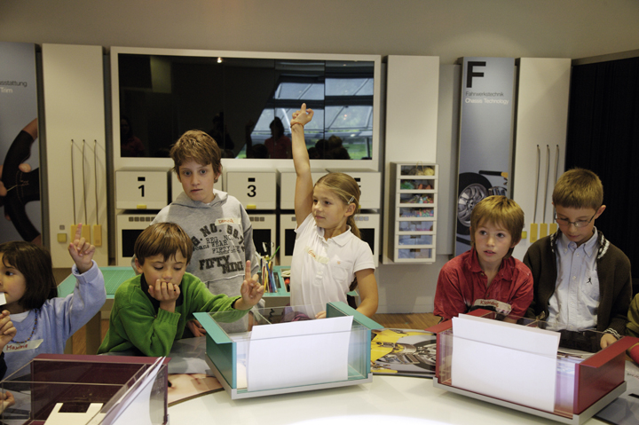
In der Osterferienzeit bieten BMW Welt und BMW Museum Veranstaltungen für die ganze Familie. (Bild: BMW Welt)

Weitere Informationen unter: www.bmw-welt.com und www.bmw-museum.de
Bitte wenden Sie sich für weiteres Informations- und Bildmaterial an:

LoeschHundLiepold Kommunikation GmbH
Im Auftrag der Presse- und Öffentlichkeitsarbeit BMW Welt
Sabine Eigen
Phone: +49-89-720187-19
mailto: S.Eigen@lhlk.de

Presse- und Öffentlichkeitsarbeit
BMW Group
Helmut Pöschl
Sprecher BMW Welt
Phone: +49-89-382-45500
mailto: Helmut.Poeschl@bmw.de
Internet: www.press.bmwgroup.com

BMW Welt – Raum für Erlebnisse
In dem Ensemble aus BMW Welt, Museum und Werk können Besucher jeden Alters hautnah die Historie, Gegenwart und Zukunft der Marke BMW erleben. Führungen durch BMW Welt, Museum und Werk geben spannende Einblicke in die Welt der BMW Automobile. Mit den Juniorprogrammen für Kinder und Jugendliche existiert ein spezielles Angebot, dessen pädagogisches Konzept auf spielerisches Entdecken setzt. Gleichzeitig warten ein vielseitiges Veranstaltungsprogramm aus Kultur, Kunst und Entertainment und Gaumenfreuden durch die ansässige Spitzen-Gastronomie. Egal ob Jazz-Konzert, Poetry Slam, Clubbing, Improtheater, Familiensonntag, Modenschau, Filmpremiere, Gala-Event oder Podiumsdiskussion – die BMW Welt und das BMW Museum bieten innovativen Veranstaltungen eine ideale Plattform.

Die BMW Group
Die BMW Group ist mit ihren drei Marken BMW, MINI und Rolls-Royce einer der weltweit erfolgreichsten Premium-Hersteller von Automobilen und Motorrädern. Als internationaler Konzern betreibt das Unternehmen 24 Produktionsstätten in 13 Ländern sowie ein globales Vertriebsnetzwerk mit Vertretungen in über 140 Ländern.

Im Geschäftsjahr 2010 erzielte die BMW Group einen weltweiten Absatz von 1,46 Millionen Automobilen und über 110.000 Motorrädern. Das Ergebnis vor Steuern belief sich auf rund 4,8 Mrd. Euro, der Umsatz auf 60,5 Milliarden Euro. Zum 31. Dezember 2010 beschäftigte das Unternehmen weltweit rund 95.500 Mitarbeiterinnen und Mitarbeiter.

Seit jeher sind langfristiges Denken und verantwortungsvolles Handeln die Grundlage des wirtschaftlichen Erfolges der BMW Group. Das Unternehmen hat ökologische und soziale Nachhaltigkeit entlang der gesamten Wertschöpfungskette, umfassende Produktverantwortung sowie ein klares Bekenntnis zur Schonung von Ressourcen fest in seiner Strategie verankert. Entsprechend ist die BMW Group seit sechs Jahren Branchenführer in den Dow Jones Sustainability Indizes.

